إلى كل الأحبة – التراكيب الجيولوجية فى الصخور
ملف لذيذ وجمييييييييييييييييييييييييييييييييييييييييل
التراكيب حقيقية وبعضها من الصحراء الشرقية فى مصر

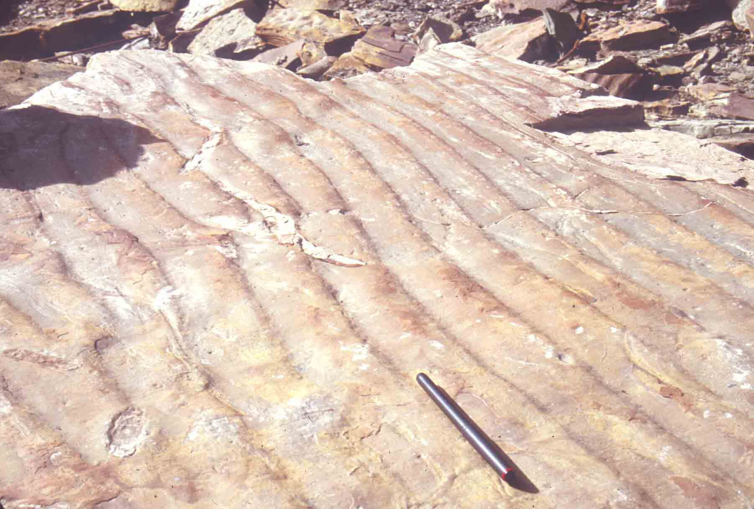

علامات النيم أو التموجات
من التراكيب الجيولوجية الأولية التى تنتج من عوامل مناخية وبيئية خاصة مثل الرياح ولاحظ تتكون من حبيبات من الرمال ويكون إتجاة الميل الضعيف فى إتجاة الرياح وهى أحد الأعمال البنائية للرياح .

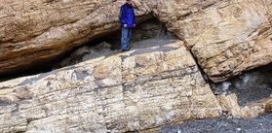

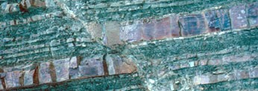

فالق معكوس وفالق معكوس
أحد التراكيب الجيولوجية الثانوية – وبتنج عن قوى ضغط – وتصعد صخور الكتلة العليا إلى أعلى .

'طية محدبة ومقعرة – (نادرا ماتتواجد الطيات منفردة) وهى تركيب جيولوجى ثانوى – نتج من قوى ضغط – وتتواجد فى الصخور الرسوبية.

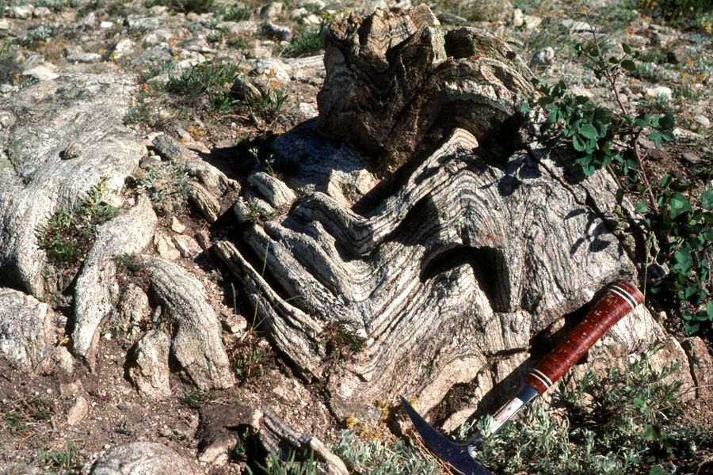

لاحظ – حجم الطيات متباين – ويتراوح من قبضة اليد وحتى عشرات الكيلومترات – وتتعرض دائما لعمليات الكسر لأستمرار عمليات الضغط المنبعثة من قوى من باطن الأرض.
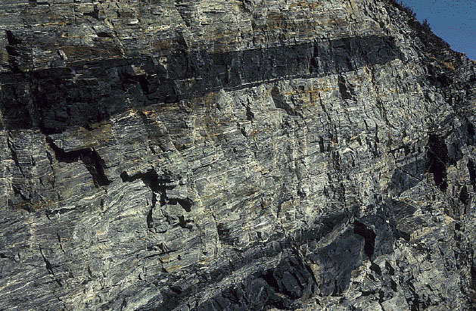
من الأشكال فى الصخور النارية المتداخلة – الجدد – وينتج من دخول الماجما فى أحد الكسور – وتبريدها وتبلرهاوتصلبها ويكون الشكل الناتج – الجدد – موازى لأسطح الطبقات -

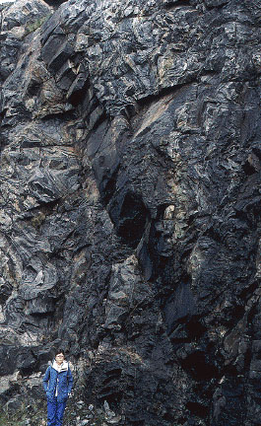

القواطع – تداخل نارى – قاطع لأسطح الطبقات
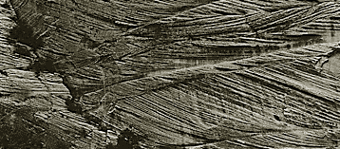

التطبق المتقاطع – أحد أشكال التراكيب الجيولوجية الأولية – الذى ينتج من عوامل خارجية

